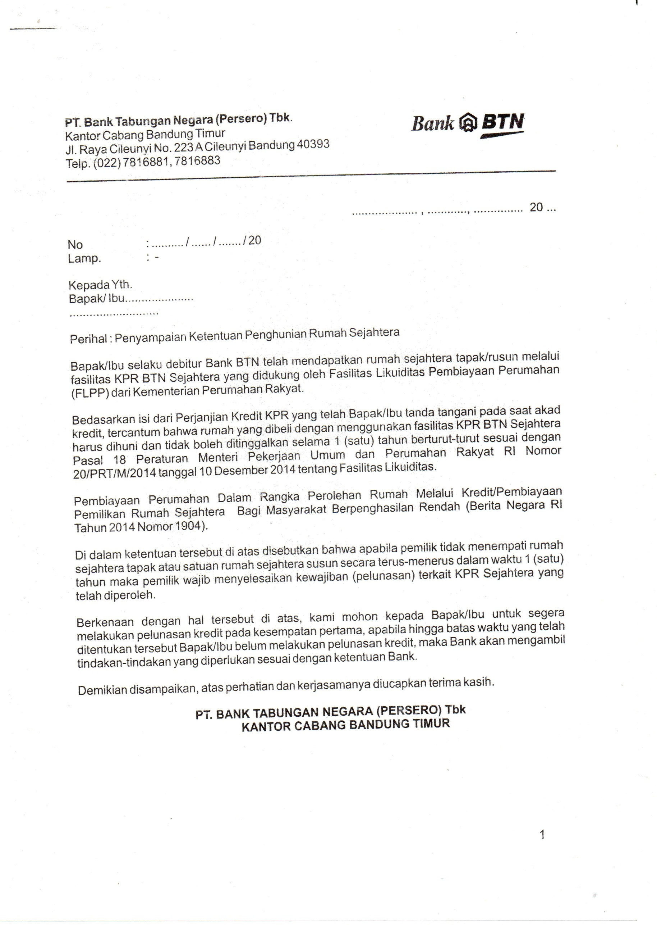

**LAMPIRAN IVa**

**SURAT PERNYATAAN PENGHASILAN**

Yangbertandatangan di bawahini:

Nama : diki muhamad

Tempat/tanggal lahir : Garut 22-10-1970

Pekerjaan : wiraswasta

No. KTP/Passport : 21342344234234

Alamat sesuai KTP : pasundan

Menyatakan dengan sesungguhnya bahwa sampai saat surat pernyataan ini ditandangani, saya menyatakan bahwa jumlah pendapatan bersih atau upah rata-rata per bulan adalah sebesar

Rp.………………………… (………………………………………………………………………..)

Demikian sura tpernyataan ini saya buat dengan sebenarnya tanpa ada paksaaan dari pihak manapun dan apabila di kemudian hari pernyataan ini tidak benar, saya bersedia mengembalikan Fasilitas Likuiditas Pembiayaan Perumahan (FLPP) yang saya terima.

………………,………………………………….

|  |  |
| --- | --- |
| Mengetahui:  Pimpinan diinstansi tempat bekerja,  (nama lengkap dan jabatan) | Yang membuat pernyataan,  Materai  6000  (diki muhamad) |

**LAMPIRAN IVb**

**SURAT PERNYATAAN PENGHASILAN**

Yang bertanda tangan di bawahini:

Nama : diki muhamad

Tempat/tanggal lahir : Garut 22-10-1970

Pekerjaan : wiraswasta

No. KTP/Passport : 21342344234234

Alamat sesuai KTP : pasundan

Menyatakan dengan sesungguhnya bahwa sampai saat surat pernyataan ini ditandangani, saya menyatakan bahwa jumlah pendapatan bersih atau upah rata-rata per bulan adalah sebesar

Rp.………………………… (………………………………………………………………………..).

Demikian surat pernyataan ini saya buat dengan sebenarnya tanpa ada paksaaan dari pihak manapun dan apabila di kemudian hari pernyataan ini tidak benar, saya bersedia mengembalikan Fasilitas Likuiditas Pembiayaan Perumahan (FLPP) yang saya terima.

………………,………………………………….

|  |  |
| --- | --- |
| Mengetahui:  Kepala Desa/Lurah  (nama lengkap dan jabatan) | Yang membuat pernyataan,  Materai  6000  (diki muhamad) |

**LAMPIRAN V**

**SURAT PERNYATAAN TIDAK MEMILIKI RUMAH**

Saya yang bertandatangan di bawahini:

Nama : diki muhamad

Tempat/tgllahir : Garut 22-10-1970

Pekerjaan : wiraswasta

No. KTP/NIK : 21342344234234

Alamat : pasundan

Menyatakan bahwa sampai dengan surat pernyataan ini dibuat tidak memiliki hak kepemilikan atas rumah

Dengan surat pernyataan ini saya buat dengan sebenarnya tanpa paksaan dari pihak manapun dan apabila di kemudian hari pernyataan saya ini tidak benar, saya bersedia mengembalikan Fasilitas Likuiditas Pembiayaan Perumahan yang saya terima.

Garut,………………………………….

|  |  |
| --- | --- |
| Mengetahui:  KepalaDesa/Lurah  (………………………………………..) | Yang membuat pernyataan,  Materai  6000  (diki muhamad) |

**LAMPIRAN VI**

**SURAT PERNYATAAN PEMOHON KPR SEJAHTERA**

Yangbertandatangan di bawahini:

1. Nama : diki muhamad

Tempat/tgllahir : Garut 22-10-1970

Pekerjaan : wiraswasta

No. KTP/NIK : 21342344234234

Alamat : pasundan

Selaku pemohon.

1. Nama : Lia

Tempat/tgl lahir : tasik 10/20/1970

Pekerjaan : kasir

No. KTP/NIK : 981273198273

Alamat : garut

Selaku suami/istri* Pemohon

Menyatakan dengan sesungguhnya bahwa:

1. Saya (pemohon) memiliki gaji/upah pokok penghasilan bersih/upah rata-rata per bulan sebesar Rp................................
2. Saya dan (istri/suami*) tidak memiliki rumah.
3. Saya dan (istri/suami*) belum pernah menerima subsidi kepemilikan rumah.
4. Saya (pemohon) membeli Rumah Sejahtera Tapak/Susun dengan harga Rp. ........................... (........)dari pengembang PT Karang Tumaritis Mandiri
5. Saya dan (istri/suami*) akan menggunakan Rumah Sejahtera Tapak/Susun sebagai tempat tinggal saya dan/atau keluarga dalam kurun waktu paling lambat 1 (satu) tahun setelah serah terima rumah.
6. Saya dan (Istri/suami*) tidak akan menyewakan/mengontrakkan, memperjual-belikan atau memindahtangankan dengan bentuk perbuatan hukum apapun, kecuali:
7. Penghunian telah melampaui 5(lima) tahun untuk rumah tapak;
8. Penghunian telah melampaui 20(dua puluh) tahun untuk rumah susun;
9. Pindah tempat tinggal sesuai ketentuan peraturan undang-undangan; atau
10. Meninggal dunia (pewarisan); atau
11. Untuk kepentingan bank pelaksana dalam rangka penyelesaian kredit atau pembiayaan bermasalah.
12. Bahwa semua dokumen persyaratan yang disampaikan kepada bank pelaksana untuk memperoleh fasilitas likuiditas pembiayaan perumahan adalah benar dan dapat dipertanggungjawabkan keabsahanya.
13. Apabila di kemudian hari pernyataan saya ini tidak benar dan/atau tidak saya penuhi, saya bersedia mengembalikan kemudahan dan/atau bantuan pembiayaan perumahan yang telah saya terima dari Pemerintah dan bersedia dikenakan sanksi sesuai dengan ketentuan peraturan perundang-undangan

Demikian surat pernyataan ini saya buat dengan sebenar-benarnya tanpa paksaaan dari pihak manapun.

............................,………………………………….

|  |  |
| --- | --- |
| Menyetujui,  (Lia) | Yang membuat pernyataan,  Materai  6000  (diki muhamad) |

Keterangan:

*Pilih salah satu

**LAMPIRAN VII**

**BERITA ACARA SERAH TERIMA**

**RUMAH SEJAHTERA TAPAK/~~SATUAN RUMAH SEJAHTERA SUSUN~~**

**Nomor : ………………………**

Pada tanggal, …………………………………………

Telah dilakukan serah terima dari :

PT./CV/Nama *) PT Karang Tumaritis Mandiri

(selanjutnya disebut “**Pihak Pertama**”);

Kepada :

1. Nama : diki muhamad
2. Alamat : pasundan
3. No. Telp/HP :

(selanjutnya disebut**“Pihak Kedua”**)

Berdasarkan PPJB/AJB*)……………………………….No. ……………………….Tanggal :

Atas 1 (satu) unit Rumah Sejahtera Tapak/~~SatuanRumah Sejahtera Susun~~ pada lokasi sebagai berikut:

1. Nama Perumahan/~~Tower~~ ~~:~~ KANNADA
2. Lantai/No. Unit :
3. Luas Lantai Bersih (*Netto*) :
4. Alamat :
5. Kota/Kabupaten/Provinsi :

(selanjutnya disebut**“Objek Serah Terima”**)

Adapun serah terima atas Objek Serah terima dilakukan dengan syarat dan ketentuan sebagai berikut:

1. ……………………………………..
2. ……………………………………..
3. ……………………………………..

|  |  |  |
| --- | --- | --- |
| **PIHAK PERTAMA/KUASA *)**  **PT/CV/Nama *) PT Karang Tumaritis Mandiri** |  | **PIHAK KEDUA**  diki muhamad |

**LAMPIRAN VIII**

**SURAT PERNYATAAN**

**PRASARANA, SARANA & UTILITAS PERUMAHAN**

Yang bertandatangan di bawahini :

1. Nama : diki muhamad  
   Tempat/Tgl Lahir : Garut 22-10-1970

No. KTP : 21342344234234  
Pekerjaan : wiraswasta

Alamat : pasundan

Selakupemohon

1. Nama : Lia  
   Tempat/Tgl Lahir : tasik 10/20/1970

Pekerjaan : kasir  
No. KTP : 981273198273  
Alamat : garut  
  
Selakusuami/istri*) pemohon  
  
Menyatakan hal-hal sebagai berikut :

1. Saya telah mempertimbangkan dengan baik dan tanpa paksaan dari pihak manapun sebelum memutuskan untuk membeli 1 ( satu ) unit Rumah Sejahtera Tapak/~~SatuanRumah Sejahtera Susun~~ *) dari pengembang/developer PT Karang Tumaritis Mandiri
2. Saya telah mengetahui dan bersedia menerima kondisi Rumah Sejahtera Tapak~~/SatuanRumah Sejahtera Susun~~ beserta dengan kondisi Prasarana, Sarana danUtilitas ( PSU ) dengan rincian sebagai berikut :  
   2.1. Telah ada keterangan kesediaan PLN untuk menyediakan pasokan listrik atau bukti

Pembayaran biaya penyambungan listrik dari PLN atau tersedianya sumber listrik lainya;  
2.2. Badan jalan telah dilakukan pengerasan;  
2.3. Saluran/drainase lingkungan telah selesai dan berfungsi;

1. Saya tidak akan mengkaitkan kondisi Prasarana, Sarana dan Utilitas ( PSU) dengan kewajiban pembayaran angsuran KPR Bersubsidi

Demikian surat pernyataan ini saya buat dengan sebenar – benarnya tanpa paksaan dari pihak manapun.

…………………………., ……………………………

|  |  |  |
| --- | --- | --- |
| Menyetujui,  (Lia) |  | Yang Membuat Pernyataan,  (diki muhamad) |

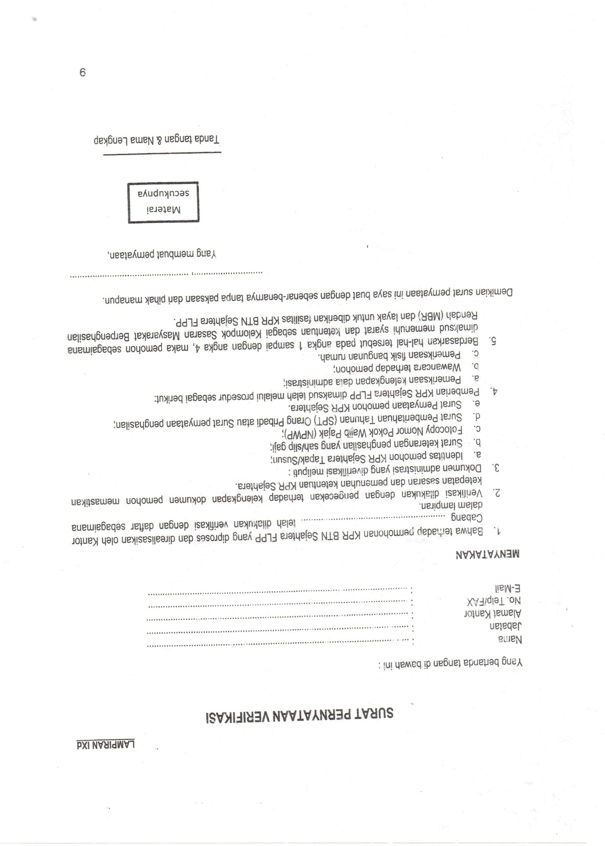

**LAMPIRAN XIa**

**SURAT PERNYATAAN**

Yang bertandatangan di bawahini:

Nama : diki muhamad

Tempat/tgl lahir : Garut 22-10-1970

Pekerjaan : wiraswasta

No. KTP/NIK : 21342344234234

Alamat : pasundan

Selaku pemohon, menyatakan dengan sesungguhnya bahwa:

1. Saya (pemohon) telah memahami ketentuan penghunian rumah sejahtera sebagaimana dimaksud di dalam Peraturan Menteri Pekerjaan Umum dan Perumahan Rakyat RI No. 20/PRT/M/2014 dan No. 21/PRT/M/2014 tanggal 10 Desember 2014.
2. Saya (pemohon) menyatakan bahwa :

* Berpenghasilan tidak melebihi ketentuan batas penghasilan kelompok sasaran KPR Sejahtera;
* Tidak memiliki rumah;
* Menggunakan sendiri dan menghuni rumah sejahtera tapak atau satuan rumah sejahtera sebagai tempat tinggal dalam jangka waktu paling lambat 1 (satu) tahun setelah serah terima rumah.
* Tidak akan menyewakan dan/atau mengalihkan kepemilikan rumah sejahtera tapak atau satuan rumah sejahtera susun dengan bentuk perbuatan hukum apapun, kecuali sesuai dengan ketentuan Peraturan Menteri Pekerjaan Umum dan Perumahan Rakyat RI No. 20/PRT/M/2014 dan No. 21/PRT/M/2014 tanggal 10 Desember 2014.
* Tidak pernah menerima subsidi kepemilikan rumah.

1. Bahwa semua dokumen persyaratan yang disampaikan kepada Bank BTN untuk memperoleh fasilitas likuiditas pembiayaan perumahan adalah benar dan dapat dipertanggungjawabkan keabsahanya.
2. Apabila di kemudian hari pernyataan ini tidak benar dan/atau tidak saya penuhi, saya bersedia dan memberikan kuasa kepada Bank BTN untuk menghentikan fasilitas KPR Sejahtera FLPP dan/atau merubah menjadi KPR Non-Subsidi, setelah Bank BTN menerima surat permintaan penghentian KPR sejahtera dari pihak yang berwenang.
3. Saya (pemohon) bersedia untuk menanggung segala yang meliputi biaya asuransi, biaya pengikatan agunan, dan biaya lainya yang timbul atas penghentian KPR Sejahtera.

Demikian surat pernyataan ini saya buat dengan sebenar-benarnya tanpa paksaaan dari pihak manapun.

............................,………………………………….

|  |  |
| --- | --- |
| Menyetujui,  (Lia) | Yang membuat pernyataan,  Materai  6000  (diki muhamad) |
|  | Mengetahui,  PT. BANK TABUNGAN NEGARA (Persero) Tbk  Kantor Cabang Bandung Timur |

LAMPIRAN IXb

**SURAT KUASA**

Yang bertandatangan di bawahini:

Nama : diki muhamad

Tempat/tgl lahir : Garut 22-10-1970

Pekerjaan : wiraswasta

No. KTP/NIK : 21342344234234

Alamat : pasundan

Yang dalam hal ini bertindak untuk dan atas nama sendiri, Selanjutnya disebut : **PEMBERI KUASA**

1. PT BANK TABUNGAN NEGARA (Persero) Tbk, berkedudukan di Jl. Gajah Mada No. 1 Jakarta Pusat yang dalam ini di wakili oleh......................................selaku.........................................di PT. BANK TABUNGAN NEGARA (Persero) Kantor Cabang BANDUNG TIMUR Selanjutnya

disebut : **PENERIMA KUASA**

Dengan ini PEMBERI KUASA memberi kuasa kepada PENERIMA KUASA untuk melakukan pendebetan pada Nomor Rekening (..............................................) atas biaya asumsi, biaya pengikatan anggunan, dan biaya lainya yang timbul atas penghentian KPR Sejahtera yang disebabkan oleh dokumen pernyataan yang saya buat tidak benar dan/atau tidak saya penuhi dalm proses pengajuan KPR Sejahtera pada Bank BTN.

Kuasa ini diberikan dengan hak Substitusi, tidak dapat dicabut kembali dan tidak akan berakhir karena sebab-sebab yang tercantum dalam pasal 1813 Kitab Undang-Undang Hukum Perdata atau karena sebab apapun juga.

Bandung,………………………………….

|  |  |
| --- | --- |
| Penerima Kuasa  PT BANK TABUNGAN NEGARA (Persero) Tbk Kantor Cabang BANDUNG TIMUR  (....................................) | Pemberi Kuasa  Materai  6000  (diki muhamad) |

**SURAT PERMOHONAN SUBISDI BANTUAN UANG MUKA (SBUM)**

Kepada Yth:

**Kepala Satuan Kerja Direktorat Jenderal Pembiayaan Perumahan**

Kementrian Pekerjaan Umum dan Perumahan Rakyat

Jalan Raden Patah 1 No.01, Lantai 2 Wing 3

Kebayoran Baru, Jakarta Selatan 12110

**Perihal : Permohonan Subsidi Bantuan Uang Muka (SBUM)**

Saya yang bertandatangan di bawah ini :

Nama : diki muhamad

Tempat/Tgl Lahir : Garut 22-10-1970

Pekerjaan : wiraswasta

No. KTP : 21342344234234

Alamat : pasundan

Mengajukan permohonan subsidi bantuan uang muka untuk pembelian rumah sejahtera tapak dengan keterangan sebagai berikut :

Nama Pengembang : PT Karang Tumaritis Mandiri

Alamat Rumah yang dibeli :

Harga Jual Rumah :

Besaran Uang Muka :

Bank Pelaksana : PT. Bank Tabungan Negara ( Persero ) Tbk Kantor Cabang Bandung Timur

Sebagai pertimbangan, bersama ini kami lampirkan dokumen fotokopi surat pengakuan bayar uang muka pembelian rumah sejahtera oleh …………………………………. *)

Dengan surat permohonan ini saya menyatakan telah memahami dan tunduk pada ketentuan Pemerintah yang mengatur Subsidi Bantuan Uang Muka. Apabila dikemudian hari saya tidak dapat menjalankan ketentuan Pemerintah tersebut di atas yang mengakibatkan Pemerintah mencabut semua kemudahan dan subsidi terkait kemudahan dalam perolehan rumah, saya bersedia mengembalikan semua kemudahan dan subsidi yang telah saya terima tersebut.

Demikian kami sampaikan, atas perhatiannya kami ucapkan terima kasih

.......................,...........................

(diki muhamad)

*) diisi dengan nama direktur atau yang mewakili pengembang

**SURAT PENGAKUAN KEKURANGAN BAYAR UANG MUKA**

Saya yang bertandatangan di bawah ini :

Nama : diki muhamad

Tempat/Tgl Lahir : Garut 22-10-1970

Pekerjaan : wiraswasta

No. KTP : 21342344234234

Alamat : pasundan

Dengan ini menyatakan bahwa saya telah melakukan pembayaran uang muka sebesar Rp ……………….(……………………..……….) dan masih memiliki kekurangan bayar uang muka sebesar Rp ………………………… ( …………………………………………………………………. )

untuk pembelian rumah sejahtera tapak kepada :

Nama Pengembang : PT Karang Tumaritis Mandiri

Alamat Rumah yang dibeli :

Harga Jual Rumah :

Besaran Uang Muka :

Bank Pelaksana : Bank BTN Kantor Cabang Bandung Timur

Jika permohonan subsidi uang muka perumahan saya tidak disetujui, maka saya bersedia untuk membayar kekurangan uang muka pembelian rumah sejahtera tapak menggunakan dana sendiri.

Demikian kami sampaikan, atas perhatiannya kami ucapkan terima kasih.

.......................,...........................

|  |  |
| --- | --- |
| **Menyetujui,**  **PT/CV PT Karang Tumaritis Mandiri**  ()  Direktur | **Pemohon**  Materai  6000  (diki muhamad) |

**STANDING INSTRUCTION**

**( Perintah Pemindahbukuan )**

Sehubungan dengan permohonan dana Subsidi Bantuan Uang Muka kepada Kepala Satuan Kerja Direktorat Jenderal Pembiayaan Perumahan Kementrian Pekerjaan Umum dan Perumahan Rakyat, Maka saya yang bertandatangan dibawah ini :

Nama : diki muhamad

Tempat/Tgl Lahir : Garut 22-10-1970

Pekerjaan : wiraswasta

No. KTP : 21342344234234

Alamat : pasundan

Dengan ini memberikan kuasa kepada PT. Bank Tabungan Negara ( Persero ) Tbk Kantor Cabang Bandung Timur untuk melakukan pemindah bukuan pencairan dana Subsidi Bantuan Uang Muka ( SBUM ) senilai Rp 4.000.000 ,-( empat juta rupiah ) untuk digunakan sebagai pengurang pokok kredit atau pembayaran kekurangan uang muka pembelian rumah sejahtera, kepada :

Nama Pengembang : PT Karang Tumaritis Mandiri

No Rekening :

Rekening Atas Nama :

BTN : Kantor Cabang Bandung Timur

Demikian *Standing Instruction* ini dbuat tanpa adanya paksaan dari pihak manapun.akibat apapun yang mungkin timbul dari pelaksanaan penyaluran dana oleh PT. Bank Tabungan Negara ( Persero ) Tbk berdasarkan *Standing Instruction* ini adalah sepenuhnya menjadi tanggung jawab saya.

|  |  |
| --- | --- |
| **Menyetujui,**  **PT. Bank Tabungan Negara (Persero) Tbk.**  **Kantor Cabang Bandung Timur**  Ttd & Cap Cabang | **Yang Membuat Standing Instruction**  Materai  6000  (diki muhamad) |

**SURAT PERNYATAAN PENYERAHAN SPT**

Yang bertandatangan di bawah ini:

Nama : diki muhamad

Tempat/tgl lahir : Garut 22-10-1970

Pekerjaan : wiraswasta

No. KTP/NIK : 21342344234234

Alamat : pasundan

Menyatakan hal-hal sebagai berikut:

1. Bahwa dikarenakan saya memiliki NPWP kurang dari 1 (satu) tahun pada saat pengajuan KPR Bersubsidi, maka saya belum dapat menyampaikan Surat Pemberitahuan (SPT) Pajak Penghasilan (PPh) Orang Pribadi sebagai salah satu dokumen persyaratan pengajuan KPR Bersubsidi sebagaimana telah diatur oleh ketentuan Pemerintah.
2. Bahwa saya bersedia menyampaikan dokumen SPT tahun berikutnya setelah akad kredit KPR Bersubsidi kepada Bank BTN.
3. Bahwa saya bersedia menerima konsekuensi yang diberikan oleh Pemerintah dalam hal saya terlambat dan/atau tidak menyerahkan dokumen SPT tahun berikutnya setelah akad kredit KPR Bersubsidi kepada Bank BTN.

Demikian surat pernyataan ini saya buat dengan sebenar-benarnya tanpa paksaaan dari pihak manapun dan apabila di kemudian hari pernyataan saya ini tidak benar, saya bersedia mengembalikan seluruh subsidi yang saya terima.

............................,………………………………….

|  |  |
| --- | --- |
|  | Yang membuat pernyataan,  Materai  6000  (diki muhamad) |

**SURAT PERNYATAAN**

Saya yang bertandatangan di bawah ini:

Nama : diki muhamad  
No. KTP/NIK : 21342344234234

Tempat/tgl lahir : Garut 22-10-1970

Alamat Agunan :

No. Rekeningan Tabungan :

No. Telepon :

Dengan ini menyatakan :

1. Biaya-biaya yang sudah dibayarkan lunas kepada pihak developer.
2. Harga rumah yang saya beli tidak lebih dari harga Rp. 130.000.000,- dan tidak ada biaya untuk peningkatan mutu, biaya legalitas maupun kelebihan tanah.

Demikian pernyataan ini saya buat dengan sebenar-benarnya apabila pernyataan ini tidak benar maka saya bersedia menerima resiko sesuai dengan ketentuan KPR SBUM.

…………………….,………………………………….

|  |
| --- |
| Yang menyatakan  Materai  6000  (diki muhamad) |

Lampiran VI

**PERSYARATAN KELOMPOK SASARAN**

|  |  |  |  |  |
| --- | --- | --- | --- | --- |
| No | Persyaratan | Kelompok sasaran | | |
| Kawin | | Lajang |
| Suami | Istri |
| 1 | Kartu Tanda Penduduk (KTP) |  |  |  |
| 2 | Kartu Keluarga |  |  |  |
| 3 | Akta Nikah* |  |  |  |
| 4 | Tidak Memiliki Rumah |  |  |  |
| 5 | Belum pernah menerima subsidi perolehan rumah berupa pemilikan rumah dari pemerintah ** |  |  |  |
| 6 | Nomor Pokok Wajib Pajak (NPWP) |  |  |  |
| 7 | SPT Tahuna PPh Orang Pribadi sesuai peraturan perundang-undangan *** |  |  |  |
| 8 | Penghasilan tidak melebihi batas penghasilan yang di tentukan** |  |  |  |

Catatan :

* Dikecualikan untuk PNS/TNI?POLRI yang pindah domisili nkarena kepentingan dinas dan berlaku hanya sekali

** Berstatus kawin hanya di persyaratkan suami/istri

*** Dikecualikan untuk penghasilan dibawah PTKP

LAMPIRAN VII

SURAT PERNYATAAN PEMOHON KPR SEJAHTERA

**SURAT PERNYATAAN PEMOHON KPR SEJAHTERA**

Yang bertandatangan di bawahini:

1. Nama : diki muhamad

Tempat/tgl lahir : Garut 22-10-1970

Pekerjaan : wiraswasta

No. KTP/NIK : 21342344234234

Alamat : pasundan

Selaku pemohon.

1. Nama : Lia

Tempat/tgl lahir : tasik 10/20/1970

Pekerjaan : kasir

No. KTP/NIK : 981273198273

Alamat : garut

Selaku suami/istri* Pemohon

Menyatakan dengan sesungguhnya bahwa:

Saya (pemohon) memiliki gaji/upah pokok penghasilan bersih/upah rata-rata per bulan sebesar Rp................................

Saya dan (istri/suami*) tidak memiliki rumah.

Saya dan (istri/suami*) belum pernah menerima subsidi kepemilikan rumah.

Saya (pemohon) membeli Rumah Sejahtera Tapak/Susun dengan harga Rp. ........................... (........)dari pengembang PT Karang Tumaritis Mandiri

Saya dan (istri/suami*) akan menggunakan Rumah Sejahtera Tapak/Susun sebagai tempat tinggal saya dan/atau keluarga dalam kurun waktu paling lambat 1 (satu) tahun setelah serah terima rumah.

Saya dan (Istri/suami*) tidak akan menyewakan/mengontrakkan, memperjual-belikan atau memindahtangankan dengan bentuk perbuatan hukum apapun, kecuali:

1. Penghunian telah melampaui 5(lima) tahun untuk rumah tapak;
2. Penghunian telah melampaui 20(dua puluh) tahun untuk rumah susun;
3. Pindah tempat tinggal sesuai ketentuan peraturan undang-undangan; atau
4. Meninggal dunia (pewarisan); atau
5. Untuk kepentingan bank pelaksana dalam rangka penyelesaian kredit atau pembiayaan bermasalah.

Bahwa semua dokumen persyaratan yang disampaikan kepada bank pelaksana untuk memperoleh fasilitaslikuiditas pembiayaan perumahan adalah benar dan dapat dipertanggungjawabkan keabsahanya.

Apabila di kemudian hari pernyataan saya ini tidak benar dan/atau tidak saya penuhi, saya bersedia mengembalikan kemudahan dan/atau bantuan pembiayaan perumahan yang telah saya terima dari Pemerintah dan bersedia dikenakan sanksi sesuai dengan ketentuan peraturan perundang-undangan

Demikian surat pernyataan ini saya buat dengan sebenar-benarnya tanpa paksaaan dari pihak manapun.

|  |  |
| --- | --- |
| Menyetujui,  (Lia) | Yang membuat pernyataan,  Materai  6000  (diki muhamad) |

Lampiran VIII

**SURAT PERMOHONAN UNTUK MENDAPATKAN KPR SSB**

Kepada Yth:

Direktur Jenderal Pembiayaan

Satuan Kerja Direktorat Jenderal Pembiayaan Perumahan

Kementrian Pekerjaan Umum Dan Perumahan Rakyat

Di Jakarta Selatan

Perihal :Surat Permohonan untuk mendapatkan fasilitas KPR SSB Melalui **Bank BTN**

Dengan Hormat,

Saya, yang bertandatangan di bawah ini :

Nama : diki muhamad

NIK : 21342344234234

Alamat Sesuai KTP : pasundan

Aamat Domisili : pasundan

Status Domisili : Sewa/Kontrak/Bebas Sewa/Asrama/Rumah Keluarga/Rumah Kerabat/Rumah Dinas.

Pekerjaan : wiraswasta

Nomor Telepon :

Alamat E-mail :

Dengan ini menyampaikan permohonan kepada Satuan Kerja (Satkar) direktorat Jenderal Pembiayaan Perumahan Kementrian PUPR untuk mendapatkan fasilitas KPR SSB melalui **Bank BTN**. Sehubungan dengan surat permohonan saya ini, bersama ini saya sampaikan semua data dan surat pernyataan dalam bentuk digital yang diperlukan untuk mendapatkan fasilitas sebagaimana yang dimaksud kepada Satuan Kerja Direktorat Jenderal Pembiayaan Perumahan Kementrian PUPR melalui **Bank BTN.**

Hormat Saya

(diki muhamad)

Lampiran IX

**SURAT PERNYATAAN PENYERAHAN DATA**

Saya, yang bertanda tangan di bawah ini :

Nama : diki muhamad

Tempat/tgl lahir : Garut 22-10-1970

Pekerjaan : wiraswasta

NIK : 21342344234234

Alamat Domisili : pasundan

Alamat Sesuai KTP : pasundan

Nomor Telepon/HP :

Alamat Email :

Selaku pemohon.

Nama : Lia

Tempat/tgl lahir : tasik 10/20/1970

Pekerjaan : kasir

NIK : 981273198273

Alamat Domisili : garut

Selaku suami/istri* Pemohon

Bersama ini :

Menyatakan telah mengetahui, menerima dan menyanggupi untuk memenuhi seluruh ketentuan dan Persyaratan Satuan Kerja (Satker) Direktorat Jenderal Pembiayaan Perumahan Kementrian (PUP) untuk mendapatkan fasilitas KPR SSB.

Menyampaikan semua data pribadi (KTP,NPWP, Pas Photo) untuk mendapatkan fasilitas KPR SSB dan semua data lainya yang diperlukan oleh Satker melalui **Bank BTN**, serta menjamin bahwa semua data yang saya sampaikan tersebut adalah benar dan dapat di pertanggungjawabkan keabsahannya.

Memberikan kuasa kepada Satker untuk mengakses semua data pribadi saya yang terkait data SSB yang ada di **Bank BTN.**

Apabila dikemudian hari pernyataan saya ini tidak benar dan/atau tidak saya penuhi, saya bersedia mengembalikan seluruh subsidi yang telah saya terima dari pemerintah dan bersedia dikenakan sanksi sesuai dengan ketentuan peraturan perundang-undangan.

Memberikan persetujuan kepada **Bank BTN** untuk memberikan semua data pribadi saya yang terdapat di **Bank BTN** kepada Satker.

Demikian surat pernyataan ini saya buat dengan sebenanar-benarnya tanpa paksaan dari pihak manapun ..........................,.........................................

|  |  |
| --- | --- |
| Menyetujui,  (Lia) | Yang membuat pernyataan,  Materai  6000  (diki muhamad) |

**SURAT PERNYATAAN KESEDIAAN**

Saya Yang bertandatangan di bawahini:

Nama* : Diki sodikin

No. KTP** : 786876

Alamat* : ngamplang

No. Handphone* : 987987

Telp Rumah (jika ada) :

Menyatakan:

1. Bahwa saya mengetahui nama berikut ini :

Nama : diki muhamad

No. KTP : 21342344234234

Alamat : pasundan

Hubungan dengan saya : ...................  
Mengajukan permohonan untuk memperoleh pinjaman dari Bank BTN.

1. Bahwa saya bersedia di hubungi oleh pihak Bank BTN, baik melalui telepon, SMS, Surat ataupun Bank BTN datang langsung ke alamat saya dalam keperluan konfirmasi tagihan kredit ataupun permintaan informasi lainnya berkaitan nama butir 1.
2. Bahwa atas konfirmasi tagihan yang disampaikan Bank BTN kepada saya maka saya akan meneruskan kepada nama pada butir 1.
3. Bahwa saya bersedia untuk tidak mengganti nomor handphone saya, dan jika kemudian hari saya mengganti nomor handphone saya tersebut maka saya akan menginformasikan kepada Bank BTN.
4. Bahwa saya bersedia dituntut secara hukum oleh Bank BTN apabila saya:
5. Melakukan tindakan atau mengeluarkan ucapan tidak menyenangkan kepada Bank BTN berkaitan dengan konfirmasi tagihan kredit ataupun permintaan informasi lainnya berkaitan nama pada butir 1.
6. Nomor handphone yang diberikan kepada Bank BTN palsu/ tidak terdaftar/ tidak aktif.
7. Mengganti nomor handphone dan tidak menginformasikan kepada Bank BTN.

Demikian surat pernyataan kesediaan ini saya buat dalam keadaan sadar dan tanpa ada paksaaan darii pihak manapun. Harapan saya bahwa surat ini dapat dipergunakan sebagaimana mestinya.

Garut,………………………………….....

|  |  |
| --- | --- |
|  | Saya yang bertanda tangan,  Materai  6000  Diki sodikin |

Keterangan :

*)wajib diisi

**) Wajib melampirkan fotocopy KTP yang bertandatangan